Java面向对象程序设计课程设计实验报告九

实验人：王维

学号：320210942931

班级：2021级计算机科学与技术二班

一：服务器安装配置MySQL

1. 下载：

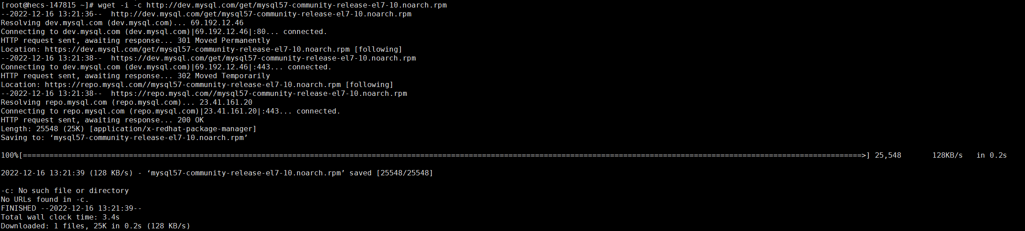

1. 安装：

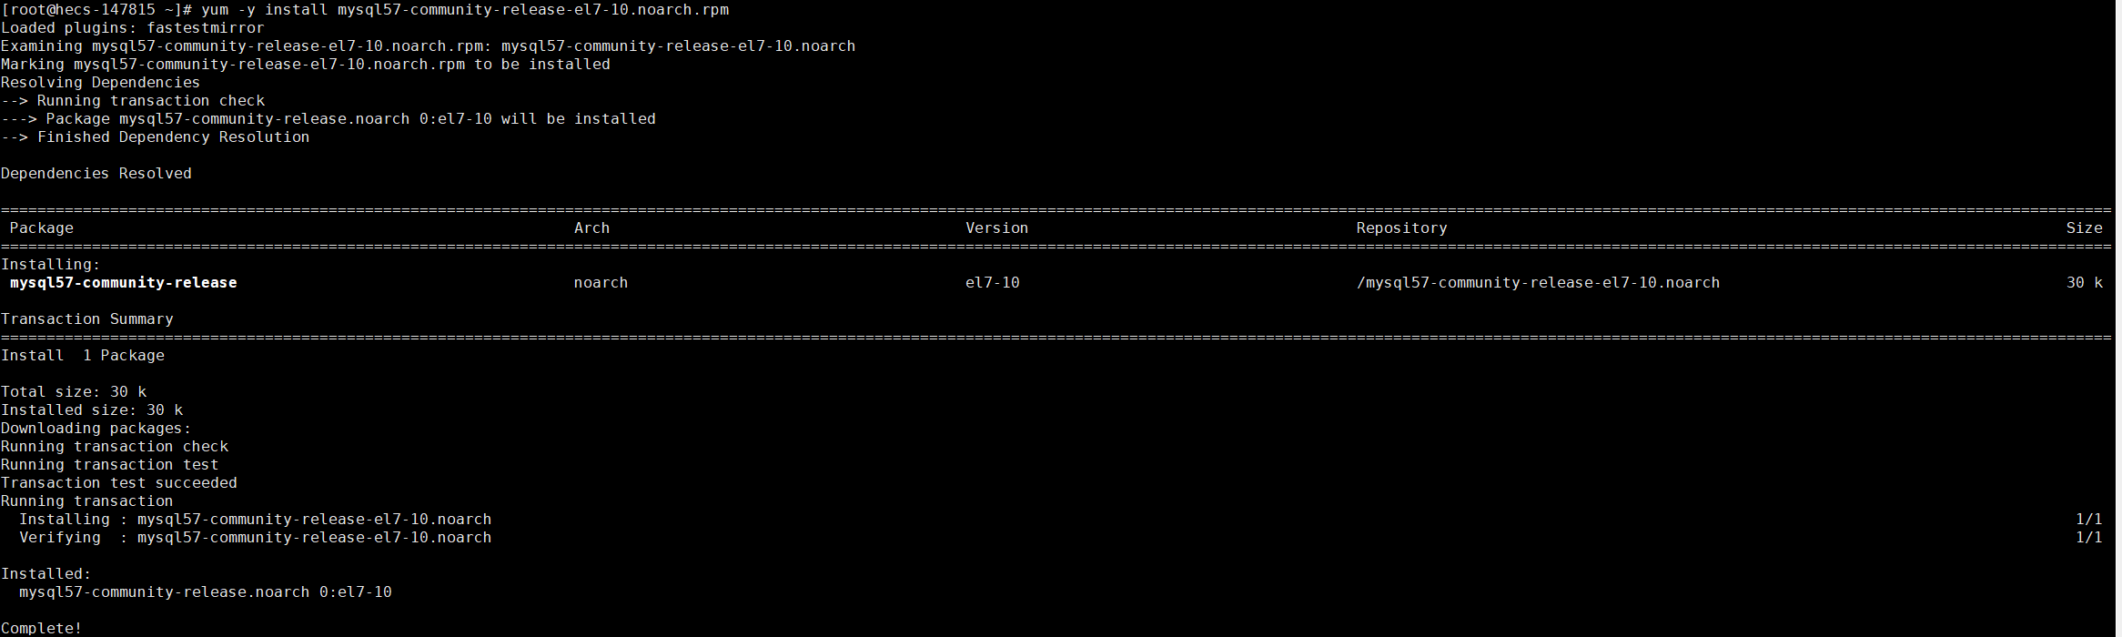

1. 安装注册Mysql服务：

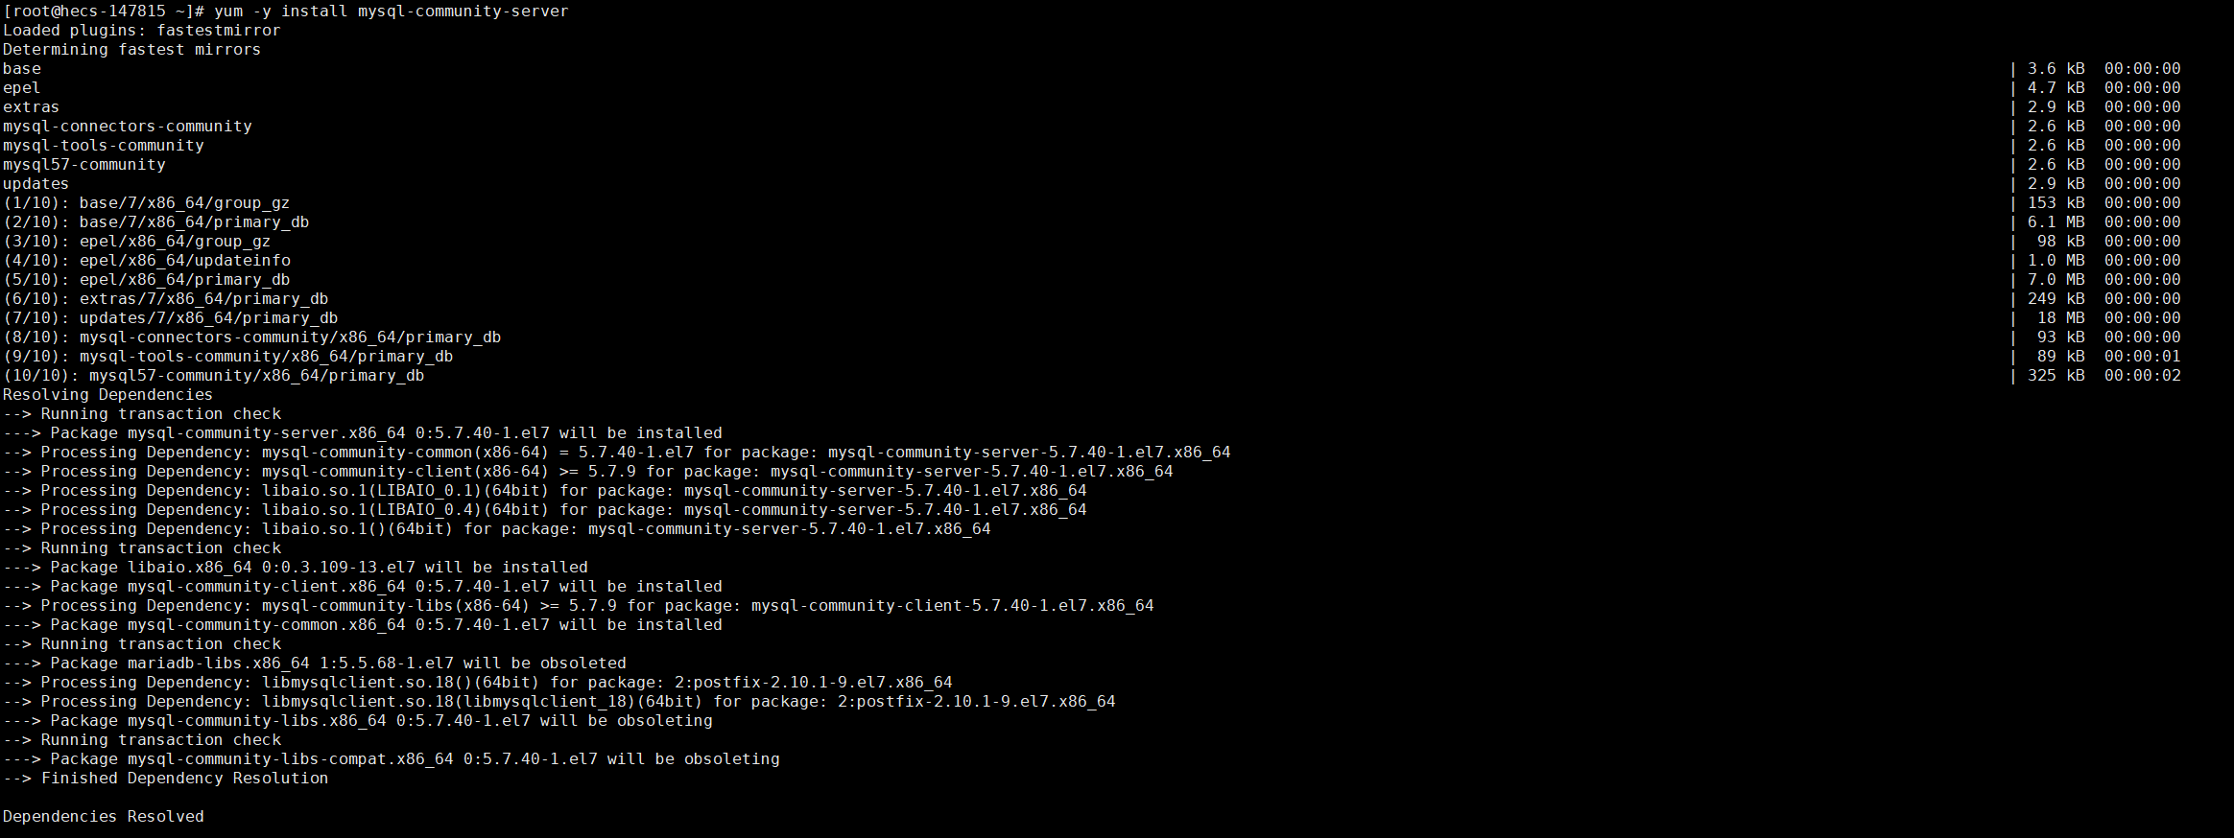

1. 出现错误：

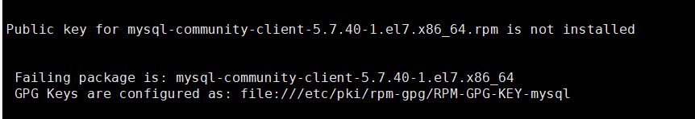

1. 原因是Mysql的GPG升级了，需要重新获取



1. 再次安装Mysql服务

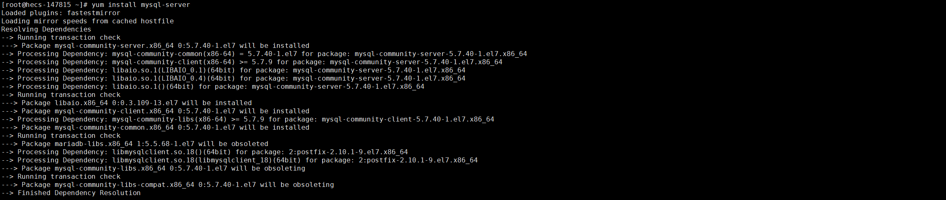

1. 安装完成后打开Mysql发现运行成功

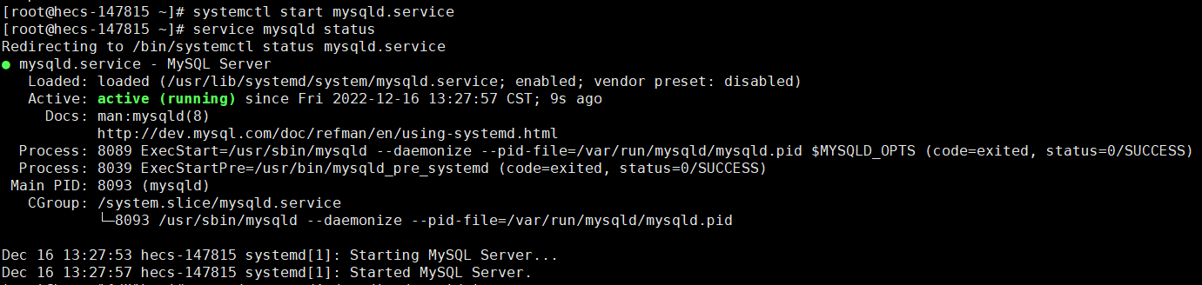

1. 防火墙打开3306端口（或关闭防火墙）并且华为云控制台添加相应的安全组：

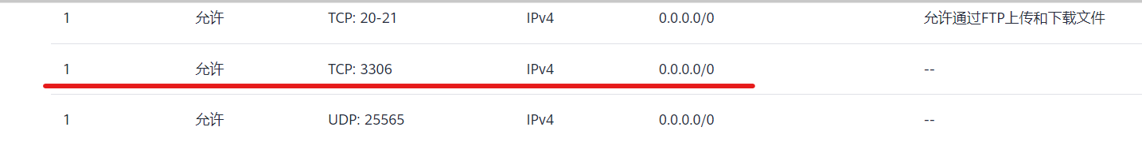

1. 本地安装好Navicat测试连接，发现，连接成功：

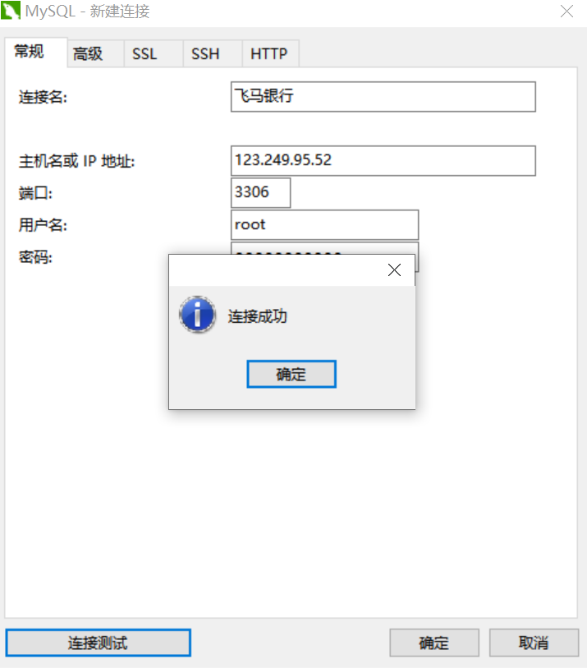

二：创建test数据库及student表

1. 创建数据库：

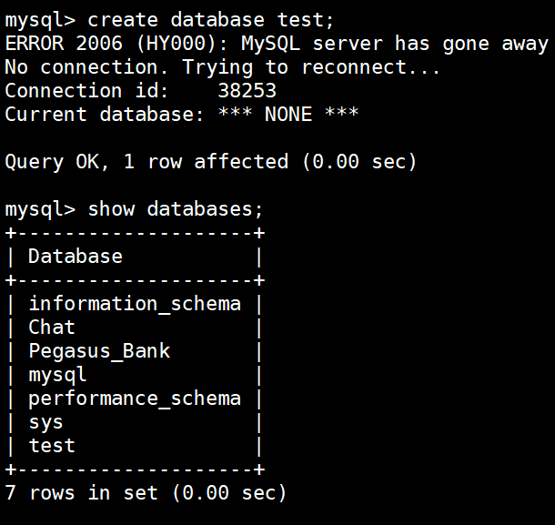

1. 创建相应student表，相应SQL表如下：

|  |
| --- |
| -- 1.是否存在学生表，存在即删除  **DROP** **TABLE** **IF** **EXISTS** student**;**  **SET** sql_mode**=(SELECT** **REPLACE(**@@sql_mode**,**'ONLY_FULL_GROUP_BY'**,**''**));**  -- 2.创建学生表  **Create** **table** student**(**  Stu_id varchar**(**8**),** -- 学号  Stu_name varchar**(**12**),** -- 姓名  Stu_age int**,** -- 年龄  Stu_score numeric**(**3**)** -- 分数  **);**  -- 3.添加初始用户  **INSERT** **INTO** student **(**Stu_id**,**Stu_name**,**Stu_age**,**Stu_score**)**  **VALUES**  **(**'65476543'**,**'张三'**,**18**,**100**),**  **(**'12345678'**,**'李四'**,**19**,**99.8**),**  **(**'100001'**,**'刘二'**,**17**,**600**),**  **(**'100002'**,**'熊大'**,**21**,**600**),**  **(**'09757545'**,**'王五'**,**20**,**80.2**);**  -- 4.查询创建的表  **SELECT** Stu_id **AS** '学号'**,**Stu_name **AS**'姓名'**,**Stu_age **AS** '年龄'**,**Stu_score **AS** '分数' **FROM** student**;** |

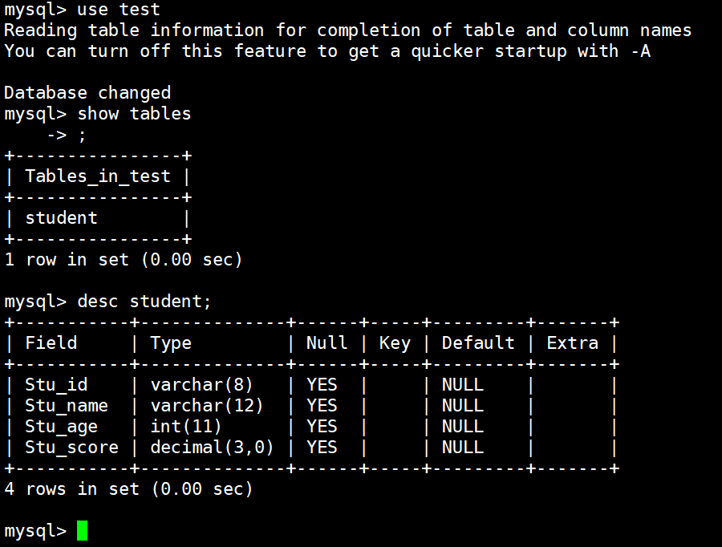

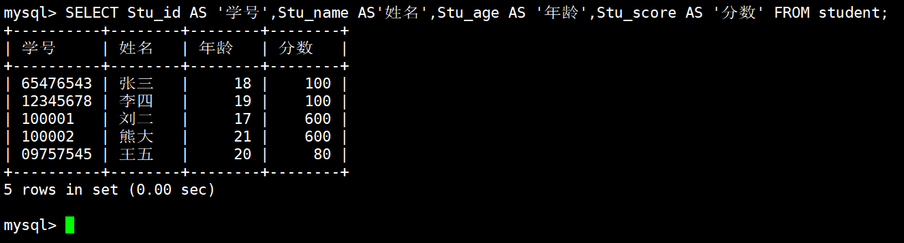

三．JDBC对数据库进行操作

12.3.1 （2）连接数据库

1.源代码

|  |
| --- |
| package ExperimentSourceCode_9**.**fill**;**  **import** java**.**sql**.**Connection**;**  **import** java**.**sql**.**DriverManager**;**  **import** java**.**sql**.**ResultSet**;**  **import** java**.**sql**.**SQLException**;**  **import** java**.**sql**.**Statement**;**  public class ConnectToMySQL **{**  public static Connection getConnection**()** **throws** SQLException**,** java**.**lang**.**ClassNotFoundException **{**  String url **=** "jdbc:mysql://123.249.95.52:3306/test?useUnicode=true&characterEncoding=utf-8&useSSL=false"**;** // 连接MySQL中的test数据库,传输编码为utf8  Class**.**forName**(**"com.mysql.jdbc.Driver"**);**  String userName **=** "root"**;** // 登录用户名  String password **=** "wangweiyyds"**;** // 密码  Connection con **=** DriverManager**.**getConnection**(**url**,** userName**,** password**);**  **return** con**;**  **}**  public static void main**(**String**[]** args**)** **{**  **try** **{**  Connection con **=** getConnection**();**  Statement sql **=** con**.**createStatement**();**  String querystatement **=** "select * from student"**;** // 查询表stu中的记录  ResultSet result **=** sql**.**executeQuery**(**querystatement**);**  System**.**out**.**println**(**"\tStu表数据如下："**);**  System**.**out**.**println**(**"--------------------------------"**);**  System**.**out**.**println**(**"学 号\t" **+** "姓 名\t" **+**"年龄\t"**+**"成 绩"**);**  System**.**out**.**println**(**"--------------------------------"**);**  String stu_id**;**  String stu_name**;**  int stu_age**;**  float stu_score**;**  **while** **(**result**.**next**())** **{**  stu_id **=** result**.**getString**(**"Stu_id"**);**  stu_name **=** result**.**getString**(**"Stu_name"**);**  stu_age **=** result**.**getInt**(**"Stu_age"**);**  stu_score **=** result**.**getFloat**(**"Stu_score"**);**  System**.**out**.**println**(**stu_id **+** "\t" **+** stu_name **+** "\t" **+**stu_age**+**"\t"**+**stu_score**);**  **}**  sql**.**close**();**  con**.**close**();**  **}** **catch** **(**java**.**lang**.**ClassNotFoundException e**)** **{**  System**.**err**.**println**(**"ClassNotFoundException:" **+** e**.**getMessage**());**  **}** **catch** **(**SQLException ex**)** **{**  System**.**err**.**println**(**"SQLException:" **+** ex**.**getMessage**());**  **}**  **}**  **}** |

1. 运行结果

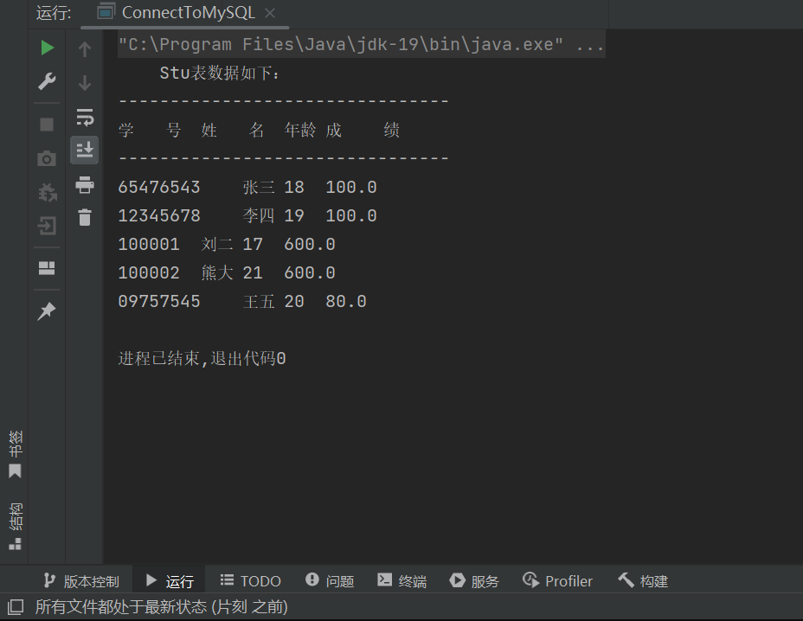

12.3.1（3）修改数据库

1.源代码

|  |
| --- |
| package ExperimentSourceCode_9**.**fill**;**  **import** java**.**sql**.**Connection**;**  **import** java**.**sql**.**DriverManager**;**  **import** java**.**sql**.**ResultSet**;**  **import** java**.**sql**.**SQLException**;**  **import** java**.**sql**.**Statement**;**  public class ChangeMySQL **{**  public static Connection getConnection**()** **throws** SQLException**,** java**.**lang**.**ClassNotFoundException **{**  String url **=** "jdbc:mysql://123.249.95.52:3306/test?useUnicode=true&characterEncoding=utf-8&useSSL=false"**;** // 连接MySQL中的test数据库,传输编码为utf8  Class**.**forName**(**"com.mysql.jdbc.Driver"**);**  String userName **=** "root"**;** // 登录用户名  String password **=** "wangweiyyds"**;** // 密码  Connection con **=** DriverManager**.**getConnection**(**url**,** userName**,** password**);**  **return** con**;**  **}**  public static void main**(**String**[]** args**)** **{**  **try** **{**  Connection con **=** getConnection**();**  Statement sql **=** con**.**createStatement**();**  String changestatement **=** "update student set Stu_score=700 where Stu_id='100002'"**;** // 查询表stu中的记录  int result **=** sql**.**executeUpdate**(**changestatement**);**  result**=**sql**.**executeUpdate**(**"delete from student where Stu_id='100001'"**);**  sql**.**close**();**  con**.**close**();**  **}** **catch** **(**java**.**lang**.**ClassNotFoundException e**)** **{**  System**.**err**.**println**(**"ClassNotFoundException:" **+** e**.**getMessage**());**  **}** **catch** **(**SQLException ex**)** **{**  System**.**err**.**println**(**"SQLException:" **+** ex**.**getMessage**());**  **}**  **}**  **}** |

2.运行结果：（对比发现熊大的分数改为了600，刘二的数据被删除了）

